Põhja prefektuur
Pärnu mnt 139, Tallinn

19.02.2024 | kell | 18:45
Lähtuvalt Korrakaitseseaduse § 68 lg 3 on Põhja prefektuur registreerinud teate avaliku koosoleku läbiviibimise kohta:

alates | 23.02.2024 | kell | 15:00 | kuni | 23.02.2024 | kell | 17:00

koosoleku eesmärk: | Liberaalse maailmavaate tutvustamine

koosoleku pidamise koht: | Estonia pst - Teatri väljak, Tallinn, tänava ääres kõnniteel
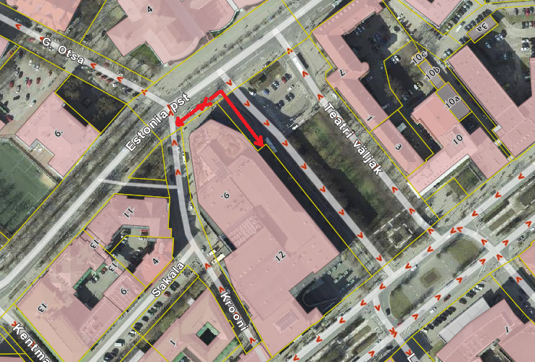
liikumismarsruut: | Kõnniteel (märgitud kaardil)

osalejate arv: | 4-7

teave koosolekul kasutatavate heli- või valgustusseadmete kohta: | Puudub

teave koosoleku pidamiseks püstitatavate telkide, lavade, tribüünide või muude suuremõõtmeliste konstruktsioonide kohta: | Kõnniteele paigaldatakse 3*3 telk ja/või surfilipud

Korraldaja: | Ees ja perekonnanimi: | Carmen Illak, Eesti Reformierakond
Korraldaja: | Sidevahend: | 6808095

Korrapidaja: | Ees ja perekonnanimi: | Sander Andla
Korrapidaja: | Sidevahend: | 56298243

Julgestustalitus
Operatiivbüroo
Põhja prefektuur
Politsei- ja Piirivalveamet

